**CONTROL SERVICE**

**Fábio Geovane Porto Vasques1**

1Instituto Federal de Educação, Ciência e Tecnologia Sul-rio-grandense– (IFSul)  
– 96.418-400 – Bagé – RS – Brasil

Fabioportovasques321@gmail.com

**Resumo.** O Controll Service é um sistema de troca de óleo que tem como objetivo auxiliar o lubrificador e seus gestores no gerenciamento das trocas realizadas bem como, saber quando foi realizada a troca do óleo e componentes do veículo, vencimento da próxima troca e até mesmo identificar quais produtos adequados ao veículo. Também é possível emitir relatórios e histórico do veículo com detalhes como última troca de óleo, filtro de ar, de cabine, quantidade de óleo utilizada, quilometragem e informações do veículo quando de posse do antigo proprietário.

1. **1. INTRODUÇÃO**
2. Em toda associação, seja ela de que tipo for, parte crucial do trabalho feito é o de registrar pessoas e ter acesso às suas informações armazenadas. Dependendo do tamanho e da especialização da mesma, as soluções para armazenar e resgatar essas informações variam desde controle em papel, planilhas em Excel, Access até sistemas de maior porte.

Atualmente o sindicato se encontra relativamente informatizado. A maioria das rotinas já se encontram parametrizadas em sistemas, porém ainda existem diversas rotinas ligadas a relatórios que são baseados em planilhas e fichas.

Sindicatos são, em geral, do ponto de vista do quadro de funcionários, empresas de pequeno porte e, como tal, raramente contam com um departamento de informática.

Para o desenvolvimento de sistemas de maior porte, com grande nível de integração, está se tornando cada vez mais necessário a adoção de um framework. Ele é responsável pela organização do código fonte de todo o sistema, além de prover diversas funcionalidades que facilitam o processo de desenvolvimento. O problema surge diante da diversidade de frameworks existentes no mercado, devido à quantidade de requisitos e utilidades diferentes, acaba se tornando necessária uma análise aprofundada antes de uma escolha.

Outro ponto importante, levando em consideração o funcionamento do departamento, é a facilidade de se desenvolver o sistema entre vários desenvolvedores. Devido aos padrões adotados, é possível dividir as tarefas de uma maneira muito mais simples. Diante de todas essas questões, será possível desenvolver um novo sistema, com prazos definidos, robusto e de forma ágil.

1. **2. PROBLEMA**

Os Postos da rede GBI Possuem muitas deficiências no que diz respeito ao gerenciamento de trocas de óleo, entre eles: os controles das trocas são feitos atualmente em folhas de papéis onde é anotado o contato do cliente e a placa do veículo do mesmo, e diariamente o lubrificador responsável pelas trocas de óleo revisa esses documentos para saber se há algum veículo com o vencimento próximo, fazendo assim a ligação para o cliente e notificando o mesmo sobre a troca de óleo. Com isso é gerado outros problemas como:

-perder a informação do cliente já que o contato do mesmo está anotado em folhas de papel;

-ligar mais de uma vez para o mesmo cliente em espaço de tempo menor do que o esperado, pois se o cliente realizou a troca do óleo hoje, ele vai vencer daqui a 6 meses, 1 ano ou dependendo da quilometragem rodada, então não é possível através de anotações prever todas essas situações.

-Como geralmente uma vez por ano e realizado a troca de óleo de veículos comuns, então o normal seria uma vez por ano entrar em contato com o cliente notificando- o do vencimento da troca, porém com essa deficiência pode acontecer de ligar para o cliente e o mesmo informar que não possui mais o veículo e daqui a um ano ou 6 meses ele receber outra ligação do posto avisando novamente da troca, sendo que ele pode não possuir mais o veículo, pois como não há um controle adequado pode vir a acontecer essa situação.

-Outro problema que ocorre e quando os clientes ligam para o posto questionando sobre o vencimento da troca de óleo de seu veículo, pois acontece de perder a etiqueta com os dados da troca, porém o posto não tem uma resposta para fornecer ao cliente.

-Outro problema comum de acontecer, e que no momento da troca pode ocorrer do veículo estar com algum defeito e quando passar algum tempo o proprietário do veículo retornar ao posto alegando que foi o lubrificador quem causou o defeito no mesmo. Sendo que não há como provar que o veículo já estava apresentando o problema durante a troca.

Esses são apenas alguns problemas que podem vir a acontecer por falta de um gerenciamento eficiente.

**3. TRABALHOS CORRELATOS**

O objetivo desse trabalho é apresentar uma possível solução para aprimorar o gerenciamento de troca de óleo dos postos GBI, através do desenvolvimento de um sistema onde será feito o cadastro dos veículos junto a seus respectivos proprietários, será realizado também o cadastro de trocas de óleo dos mesmos com suas datas de trocas e datas de vencimento. Quando faltar 30 dias para o vencimento da troca de óleo, será mostrado uma notificação na dashboard do sistema com os dados do veículo e proprietário, para o responsável entrar em contato com o cliente e avisar sobre o vencimento da troca, caso o mesmo informar que não possui mais o veículo ainda é possível editar o veículo e desativá-lo, se algum dia o mesmo retornar ao posto, é possível ativá-lo novamente e vincular o veículo a um novo CPF/CNPJ. Além dessa funcionalidade ainda é possível emitir relatórios filtrando trocas por datas e por unidades da rede GBI, que por sua vez já irá exibir as informações do nome do trocador que efetuou a troca de óleo.

**4. OBJETIVOS**

O presente artigo tem como objetivo a criação de um mecanismo que auxilie a gestão de trocas de óleo dos postos GBI. Seguem os objetivos especificadas desse trabalho:

a) fornecer um controle dos veículos que realizam a troca de óleo, juntamente com seus proprietátios;

b) fornecer relatórios de veículos com suas respectivas datas de trocas de óleo;

c) notificar os responsáveis sobre os veículos que estão com o vencimento próximo ou até mesmo se o veículo já está com sua troca vencida;

d) Reduzir o índice de problemas com trocas de óleo no que diz respeito a defeitos apresentados no veículo durante a realização da troca, pois através do campo obs dentro do cadastro, é possível inserir uma obs sobre o veículo e logo após a troca será impresso uma via da troca realizada para o cliente assinar;

e) Auxiliar na gestão dos gerentes, pois é possível gerar relatório de trocas por unidades filtrando ainda por intervalo de datas, sabendo assim quais unidades estão realizando mais trocas de óleo.

**5. METODOLOGIA**

As metodologias utilizadas neste trabalho basearam-se em levantamentos de requisitos e conversas com o responsável pela troca de óleo do posto.

Através desses encontros foram levantados pontos importantes sobre o funcionamento do setor e o que necessitava melhorar.

Após esse levantamento, uma pesquisa foi feita, levando em consideração todos os *frameworks* que obedeciam aos pré-requisitos.

Foi definido também que a forma de acesso ao sistema seria via *Web*, minimizando os custos em instalação e manutenção de *softwares*,principalmente em ambiente externo. O sistema a ser desenvolvido será utilizado pela própria empresa, num primeiro momento não será feita distinção entre as diversas licenças livres. Será dada preferência para linguagens já dominadas pelo departamento de informática.

Mesmo com o prévio conhecimento na linguagem adotada é necessário que os desenvolvedores aprendam a utilizá-lo da melhor forma possível.

É muito comum, em períodos iniciais de um projeto utilizando metodologias novas, que o tempo gasto para análise seja muito maior do que o tempo gasto em desenvolvimento do sistema propriamente dito. O tempo de aprendizagem também pode ser muito benéfico em situações de manutenção, tanto na correção de *bugs* quanto no estudo de novas funcionalidades.

**5.1. ANÁLISE DO SISTEMA A SER DESENVOLVIDO**

Como objetivo para o desenvolvimento do novo sistema, visamos criar um sistema que sirva de base para todos os outros que venham a seguir. Seguindo padrões de desenvolvimento e utilizando as ferramentas adequadas, esperamos que a performance seja melhorada, tanto no sistema principal quanto em módulos posteriores.

Os principais requisitos desse sistema são: manter o cadastro de sócios e empresas, manter o histórico de todas as ações, bem como o controle financeiro de todas as contribuições e débitos associados. Junto a isso, deverá disponibilizar relatórios referentes aos cadastros e também à emissão dos boletos de arrecadação do sindicato.

**5.2. MÓDULO DE CADASTRO**

Este módulo é responsável pelo cadastro dos sócios, sendo limitado somente a trabalhadores da categoria que o sindicato representa. Nesse cadastro constam informações pessoais como nome, sobrenome, RG e CPF. Endereço completo, com rua, número, CEP, bairro, cidade e estado, e informações profissionais, como função desempenhada, empresa na qual trabalha, número do PIS, entre outros.

O cadastro dos sócios se dá a partir da assinatura da proposta social pelo trabalhador. É função do departamento de cadastro verificar se o trabalhador é contratado por uma empresa filiada ao sindicato (empresas do ramo representado pelo sindicato). Todas as informações cadastradas devem ser comprovadas através de documentos, sendo esses copiados e arquivados juntamente com a proposta social assinada. Todos os benefícios do titular são estendidos aos seus dependentes legais, sendo eles esposo (a) ou filhos (as). Nesses casos, os principais dados dos dependentes devem ser cadastrados no sistema para futuras utilizações.

**5.3. TRABALHOS CORRELATOS**

Após a realização de pesquisa a respeito de trabalho com o propósito semelhante encontrou-se o: “Um Sistema de Gestão de Associados para Sindicato”. O Software foi aplicado no CRDD/RJ (Conselho Regional dos Despachantes Documentalistas do Estado do Rio de Janeiro) que são tratados pelo sistema. Depois de realizar a primeira versão de teste de número 1.0 a versão 1.2 está em pleno funcionamento desde o ano de 2016 no CRDD/RJ.

**5.4. FERRAMENTAS SELECIONADAS**

Tabela 1. Utilizada como comparação do CRDD/RJ

|  |  |  |  |
| --- | --- | --- | --- |
| **Ferramenta** | **Tipo** | **Versão** | **Licença** |
| **HTML** | Linguagem de marcação | 5 | Freeware |
| **CSS** | Folha de Estilo | 3 | Freeware |
| **Jquery** | Biblioteca JavaScript | 2.0 | Freeware |
| **PHP** | Linguagem de Programação | 5.2.9 | Freeware |
| **MySQL** | Gerenciador de Banco de Dados | 5.1.48 | Freeware |
| **Atom** | Editor de Código | 1.0.11 | Freeware |
| **Astah** | Modelagem de Dados | 6.6.3 | Freeware |

.

Tabela 2. Comparação entre os Métodos de Segurança adotados pelo Frameworks

|  |  |  |  |  |  |
| --- | --- | --- | --- | --- | --- |
| **MÉTODO** | **CAKEPHP** | **CODEIGNITER** | **SYMFONY** | **YII** | **ZEND FRAMEWORK** |
| Validação de Formulários | V | V | V | V | V |
| SQL Injection | V | V | V | V | V |
| Script Injection | V | - | V | V | V |
| Módulo de autenticação | V | V | V | V | V |

1. **6. TECNOLOGIAS UTILIZADAS**

A implementação e modelagem de banco de dados será feita utilizando o IDE (Integrated Development Environment). E o SGBD (Sistema de Gerenciamento de Banco de Dados) selecionado foi o SQL. Este conjunto de ferramentas foi escolhido levando em consideração a adequação ao tipo de aplicação proposta, além do fato de sua utilização ser gratuita. A integração entre a aplicação proposta e seu respectivo banco de dados será realizada por meio da suíte de aplicativos, que para este trabalho, oferece a implementação de um servidor de banco de dados SQL.

A presente proposta consiste no desenvolvimento de um software desktop, livre e gratuito, que execute em múltiplas plataformas, para auxiliar no gerenciamento de cadastro dos sócios.

A linguagem de programação será Java, junto ao XML para estilização das interfaces. Em seu banco de dados será utilizada a biblioteca SQlite que faz uma adaptação no banco de dados SQL dentro da aplicação.

1. **6.1. REQUISITOS DO SISTEMA**
2. Para o desenvolvimento de um sistema funcional e eficiente que seja realmente eficaz é indispensável um excelente levantamento de requisitos e o mapeamento desse processo.
3. Um requisito de sistema consiste numa descrição mais detalhada das características do sistema de forma que se possa compor um contrato entre quem desenvolve o sistema e o cliente. Desta forma, um documento de requisitos deve ser tanto técnico quanto possível sem, contudo, tornar-se incompreensível a um leigo. De maneira geral, os requisitos do sistema descrevem o que o sistema deve fazer e não o como deve ser feito. Os requisitos possuem, por convenção, uma referência que segue o modelo (nome do requisito.identificador do requisito, sendo desta maneira tratados e referenciados nos demais documentos que compõem um projeto de desenvolvimento de sistema.
4. Para o levantamento dos requisitos de um sistema diversas técnicas podem ser aplicadas, destacando-se a Amostragem, Investigação, Entrevistas, Questionários, Observação e Prototipação. Neste trabalho foi utilizada a técnica de Entrevistas Não Estruturadas pela facilidade de aplicação e para favorecer o contato direto com os envolvidos.
6. **6.2. REQUISITOS FUNCIONAIS**
7. Os requisitos classificados como funcionais descrevem operações que o sistema deve ser capaz de realizar. Nestes requisitos são especificadas as entradas e saídas do sistema, bem como o relacionamento entre elas.
8. **Login de Usuário**
9. **Descrição:** Qualquer usuário cadastrado e ativo poderá logar no sistema.
10. **Entrada:** Nome de usuário, senha.
11. **Processo:** A entrada será validada no banco e gerada uma nova sessão.
12. **Saída**: Mensagem de confirmação caso a entrada seja válida, senão, mensagem de erro.
13. **Cadastro de Usuário**
14. **Descrição:** Apenas usuários com permissão podem se cadastrar no sistema.
15. **Entrada:** Nome de usuário, senha, nível de permissão e e-mail.
16. **Processo:** Os dados de entrada serão incluídos no banco de dados.
17. **Saída:** Mensagem de confirmação caso a inclusão tenha sido realizada com sucesso, senão, mensagem de erro.

**Edição de Cadastro de Usuário**

**Descrição:** O usuário poderá editar suas informações.

**Entrada:** Nome de usuário, senha e e-mail.

**Processo:** O dados de entrada serão atualizados no banco de dados.

**Saída:** Mensagem de confirmação caso a atualização tenha sido realizada com sucesso, senão, mensagem de erro.

**Desativação de Usuário**

**Descrição:** Apenas usuários com permissão, ou seja, quando o associado tiver solicitado a exclusão do quadro de sócios.

**Entrada:** Nome de usuário

**Processo:** O sistema verifica se o usuário informado é cadastrado e, em caso positivo, o inativa.

**Saída:** Mensagem de confirmação caso a desativação tenha sido realizada com sucesso, senão, mensagem de erro.

1. **6.3. REQUISITOS NÃO FUNCIONAIS**

Os requisitos não funcionais são aqueles que não apresentam relação direta com as funcionalidades do sistema e, desta maneira, complementam os requisitos funcionais. Essa categoria de requisito está ligada a restrições no sistema, no processo de desenvolvimento ou mesmo restrições externas que o sistema precisa atender.

**Usabilidade:** O sistema deverá possuir uma interface amigável ao usuário mais leigo permitindo fácil acesso mesmo para funções de alta complexidade.

**Interface**: O usuário terá acesso ao sistema através de qualquer navegador WEB (web browser) com suporte ao HTML5.

**SGBD**: O Sistema de Gerenciamento de Banco de Dados (SGBD) utilizado será o PostgreSql; Em seu banco de dados será utilizada a biblioteca SQlite que faz uma adaptação no banco de dados SQL dentro da aplicação.

**Linguagem de Programação:** A linguagem de programação será Java, junto ao XML para estilização das interfaces.

1. **6.4. ATRIBUTOS DO SISTEMA**
2. **Disponibilidade**
3. O Sistema deverá estar sempre disponível e, caso ocorra alguma interrupção, ele deverá ser restabelecido o mais breve possível.
4. **Segurança**
5. Como o acesso será via WEB, o quesito segurança deverá ser observado em cada etapa do desenvolvimento a fim de evitar ataques e acessos não autorizados.
6. **Diagrama de Casos de Uso**
7. 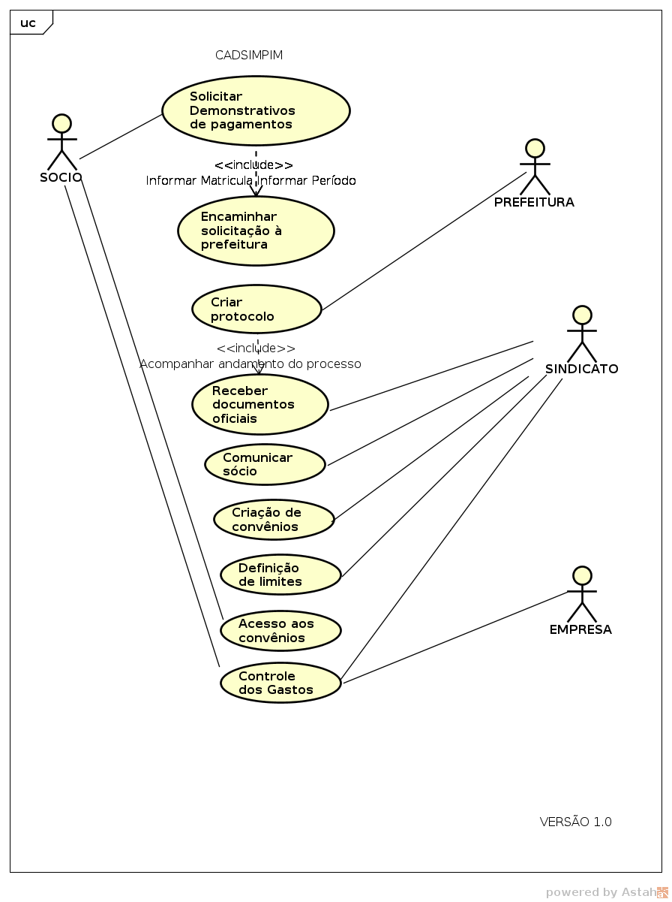
8. **Diagrama de Classe**
9. 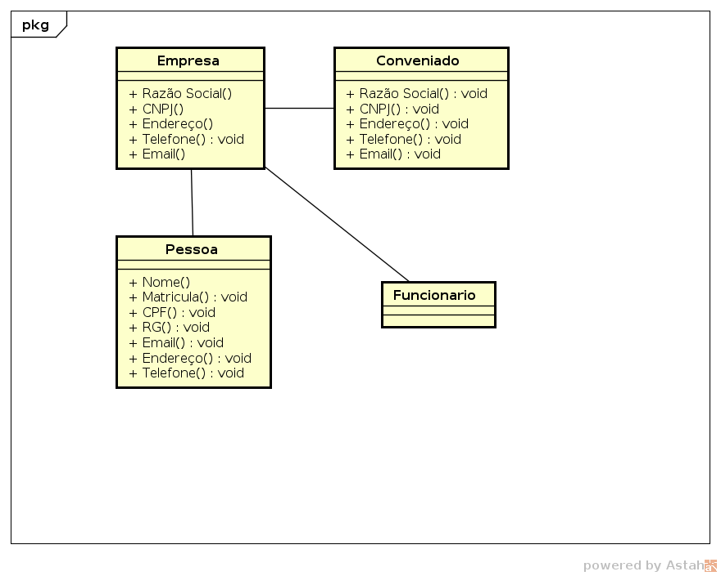
10. **Diagrama de Sequência**
11. 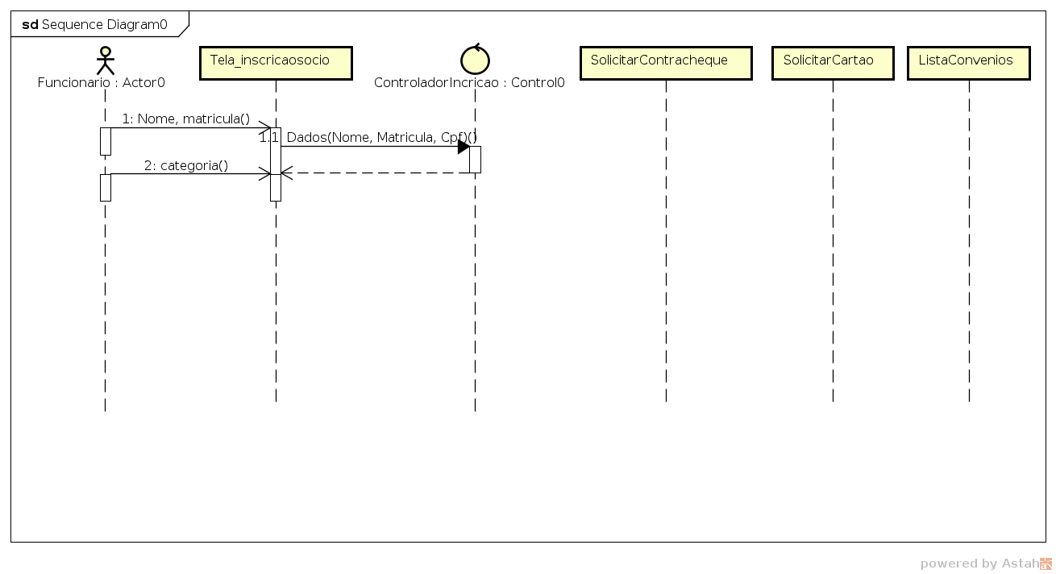

**8. RESULTADOS**

Após todo o período de desenvolvimento e a devida homologação para uso através de uma bateria de testes, inevitavelmente chegará o momento em que serão necessárias alterações no sistema. Entra novamente em cena o *framework*, dele dependerá a facilidade de se desenvolver funcionalidades novas, alterar o funcionamento de fluxos anteriormente utilizados, e até mesmo corrigir eventuais problemas que passaram despercebidos pela fase de testes. Geralmente é nesse ponto que muitas complicações ocorrem.

As manutenções conseguem ser feitas com sucesso, porém a um alto custo. Isso pode ser evitado com uma organização estrutural do código já preocupada com as futuras manutenções.

Um *framework* que possibilite eventuais alterações, e que não seja totalmente engessado, ajudará muito no momento de se expandir módulos específicos do sistema.

1. **9. CONCLUSÃO**

Com a escolha em se utilizar um framework, passamos a seguir um padrão. Padrão esse que já foi exaustivamente testado, e geralmente seguem regras de boas práticas em programação. Todos os frameworks utilizam linguagem PHP, que permite um bom desempenho e segurança razoável, se adotadas as medidas de segurança necessárias.

Por questões de legibilidade de código e principalmente para facilidade de manutenção, é utilizada a orientação a objetos em todos os frameworks que, junto com a divisão em camadas (modelo, visão e controle) torna a manutenção do sistema mais simples e clara, além de possibilitar o trabalho com diversos profissionais ao mesmo tempo.

A escolha de um framework deve ser muito bem baseada, pois mesmo se tratando de frameworks semelhantes, utilizando a mesma linguagem e metodologias, existem diversos parâmetros diferentes. A análise do sistema que será desenvolvido deve ser detalhada, pois é a partir desse detalhamento que será possível definir qual framework atenderá melhor às necessidades da empresa.

Com a implementação do sistema desenvolvido ao longo deste trabalho, foi possível notar um ganho na qualidade das informações armazenadas no banco pois agora elas são validadas antes de serem salvas, tendo a oportunidade de correção.

1. **10. REFERÊNCIAS**

Zend Technologies. Programmer’s Reference Guide of Zend Framework 2 http://framework.zend.com/manual/2.2/en/index.html . 2013. (Acessado em outubro de 2013).

Zend Technologies. Zend Framework 2. The most popular framework for modern, high-performing PHP applications. http://www.zend.com/. 2013. (Acessado em outubro de 2013).

CRDD/RJ. Institucional, Quem somos.<http://www.crddrj.com.br/institucional> Acesso em 10 ago. 2015.